18.09.2018

Familiäre Atmosphäre lässt Demenzpatienten aufleben

Welt-Alzheimertag ist am Freitag, 21. September. Im Rummelsberger Stift in Söcking leben viele Menschen mit Demenz. Ihr Wohlbefinden steht an erster Stelle.
Starnberg/ Söcking – In Deutschland leben derzeit rund 1,7 Millionen Männer und Frauen, die von einer Demenz betroffen sind. Besonders ältere Menschen. Deshalb gehört Demenzarbeit zum Arbeitsalltag in der Altenhilfe – auch im Rummelsberger Stift in Söcking.
Anna Schmidt, Physiotherapeutin und Betreuungsassistentin, ist eine der 48 Mitarbeitenden im Rummelsberger Stift. Sie kennt alle 79 Seniorinnen und Senioren, die dort leben. „Für mich sind es nicht nur Bewohnerinnen und Bewohner. Für mich sind die Menschen hier ein Stück Familie“, sagt Anna Schmidt. Diese familiäre Zuneigung prägt die Atmosphäre im Stift und lässt die Demenzpatientinnen und -patienten wiederaufleben. So auch Ursula Herzog.
Schmidt fährt die 84-Jährige im Rollstuhl in das lichtdurchflutete Atrium im Erdgeschoss des Stifts. „Möchten Sie gerne Klavierspielen?“, fragt Schmidt. Herzog ist eine Demenzpatientin im fortgeschrittenen Stadium. „Bis vor drei Monaten hat Frau Herzog ihr Zimmer nicht verlassen und hatte große Ängste“, berichtet Edith Maruska, Einrichtungsleiterin im Stift Söcking. Seit Maruska im vergangenen Herbst die Leitung in Söcking übernommen hat, hat sich einiges verändert. „Wir legen wert auf ein familiäres und wertschätzendes Miteinander – das macht allen mehr Spaß und sorgt für Vertrauen untereinander.“ Auch Bewohnerin Herzog hat zunehmend Vertrauen gefasst. Ganz besonders zu Anna Schmidt und zur neuen Pflegedienstleitung Ivonne Bergkofer-Schmidt.
Wie in allen Altenhilfeeinrichtungen der Rummelsberger Diakonie arbeiten auch die Mitarbeitenden in Söcking in der Demenzbetreuung nach dem ressourcenorientierten Konzept von Tom Kitwood, das auf Akzeptanz und Wertschätzung basiert. Vorrangig geht es um das Annehmen der Fähigkeiten, Wünsche und Bedürfnisse der Seniorinnen und Senioren. Kurz: um eine positive Beziehungsgestaltung. Dabei werden vorhandene Fähigkeiten unterstützt und gefördert, Grenzen und Ablehnung werden akzeptiert.
Herzog war früher leidenschaftliche Pianistin. Als Bergkofer-Schmidt das erfuhr, setzte sie sich dafür ein, dass die Seniorin jeden Tag ans Klavier gesetzt wird. Auch heute. Zuerst spielt sie nur zaghaft eine kleine Tonfolge nach, die Schmidt ihr vorspielt. Schmidt spielt ein Lied an und fragt: „Wie geht es weiter, Frau Herzog?“ Die Seniorin beugt sich vor, spielt ein paar Töne einhändig, dann einen Lauf. Kurz darauf wandert die zweite Hand zum Klavier und es erklingt Beethovens „Ode an die Freude“. „Sie will nicht immer, dann muss sie auch nicht“, sagt Schmidt. Heute will Ursula Herzog und freut sich, als einige Seniorinnen beginnen mitzusingen.
Demenz ist eine Krankheit, die bis heute nicht heilbar ist. „Aber man kann die Beziehungen so gestalten, dass die dementen Personen sich angenommen und wertgeschätzt fühlen“, sagt Schmidt. So kann Vertrauen wachsen und eine Beziehung entstehen, die größeren Leidensdruck vermeidet und Freude bringt – für alle im Stift.
Basale Stimulation durch sanfte Massagen ist ebenfalls Teil der Demenzarbeit nach Tom Kitwood. Über sensorische Zugangswege wird dabei eine Beziehung aufgebaut. Die Bewohnerinnen und Bewohner in Söcking erhalten wöchentlich eine Verwöhn-Behandlung, wenn sie wollen. Betreuungsassistentin Schmidt und Kollegin Lenka Farska bieten Hand-, Fuß- und Gesichtsmassagen, aber auch Nagel- und Fußpflege an, Länge und Umfang des Verwöhn-Programms bestimmen die Bewohnerinnen und Bewohner.
Demenzpatientin Paula Weingartner hat sich heute für eine Hand- und Gesichtsmassage von Lenka Farska entschieden, der 84-Jährige Eghardt Eggerer für die Fuß- und Gesichtsmassage bei Anna Schmidt. Am Ende sind beide zufrieden. Die 80-jährige Paula Weingartner lächelt dankbar und nickt, Eghardt Eggerer findet die richtigen Worte: „Das war wieder sehr gut. Sie sind wirklich zwei Spitzenpflegerinnen!“
Stefanie Dörr (3.971 Zeichen)

Ansprechpartnerin
Stefanie Dörr
09128 502445
doerr.stefanie@rummelsberger.net
Fotos und Bildunterschriften
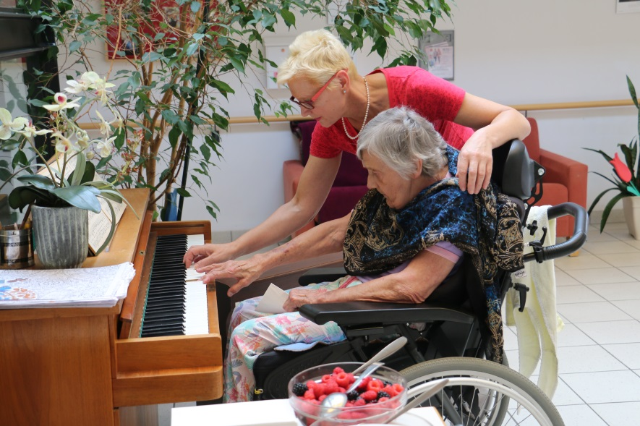
Physiotherapeutin und Betreuungsassistentin Anna Schmidt ermutigt Demenzpatientin Ursula Herzog (84) zum Klavierspielen. Mit Erfolg. Foto: Stefanie Dörr

Demenzpatientin Paula Weingartner (80) genießt die wöchentliche Verwöhn-Massage im Rummelsberger Stift Söcking und entspannt sichtlich. Foto: Stefanie Dörr
(druckfähige Fotos finden Sie auf www.rummelsberger-diakonie.de/presse)

